승강기 구매/교체 시방서

Elevator Specification

2019년 05월

국제방송교류재단

Contents

1. 일반사항 1
1.1 적용범위 1
1.2 공급범위 1
1.3 지급 및 지입 자재의 관리 2
1.4 민원 사항 2
1.5 안전 사항 2
1.6 노무 관리 사항 3
1.7 승강기 납품 일반 조건 및 입찰 자격 3
1.8 설계변경사항 3
1.9 계약변경 및 정산사항 3
1.10 보험증권 3
1.11 승인사항 4
1.12 공사완료시점 정의 5
1.13 현장 가설물 설치 5
2. 엘리베이터 교체공사 사양서 6
2.1. Elevator Spec Sheet 6
2.2. 승강기 교체공사 교체 범위 7
2.3 기타 교체범위 8
3. 엘리베이터 제작 시방서 9
3.1 공통시방부분 9
3.1.1 제어시스템 9
3.1.1.1 구조 9
3.1.1.2 전자기파 및 써지 전압 방지 대책 9
3.1.1.3 시스템 구성 9
3.1.1.4 기본 서비스 기능 9
3.1.2 기계실 장비 10
3.1.3 승강로 기기 12
3.1.4 Car 13
3.1.5 승강장 부분 15
3.1.6 안전장치 16
3.2 엘리베이터 특기 사양 19
3.2.1 자가발관재운전 19
3.2.2 자동구출운전장치(ARD) 19
3.2.3 피난층 복귀운전 20
3.2.4 지진 관제운전 20
3.3 엘리베이터 성능 요구 20
3.3.1 설계 기준 20
3.3.2 소음과 진동 수준 20
4. 설치 공사 21
4.1 일반사항 21
4.2 출입구, 승강로, 기계실 부분 설치 21
4.3 공사구분 22
4.4 배선공사 23
4.4.1 전기배선 23
4.4.2 절연저항 23
5. 감시반 24
5.1 일반 요구사항 24
5.2 감시반 공급대수 24
5.3 감시반 사양 24
5.4 감시반의 구성 24
6. 보증 및 기타사항 26
6.1 품질보증 26
6.2 부속품 26
6.3 설치(수시)검사 26
6.4 승강기 품질안전 진단 26
6.5 인수인계사항 26
7. 특별 약관 28
7.1 계약 변경 및 일반사항 28
7.2 기존 승강기 유지관리서비스 28
7.3 시스템 Up-grade 관련 사항 28
7.4 승인 사항 28
7.5 공사 중 건축물 훼손 사항 29

8. 붙임 30
8.1 가이드레일 설치 상태 30

일반사항

1.1 적용범위
본 시방서는 "국제방송교류재단“ 승강기 교체공사 관련 승강기의 제작 공급과 설치공사에 관한 사항을 기술한 것으로 교체공사 계약 일자에 따라 각 호에 의한 승강기 안전검사기준을 따른다
- 2019.03.27 이전에 승강기 교체공사 계약을 체결한 경우
“승강기시설 안전관리법 (법률 제14839호, 2017.7.26)”에 의한 ‘승강기 안전검사기준 (행정안전부 고시 제2018-022호)’ 및 “품질경영 및 공산품안전관리법”의 규정에 의한 ‘승강기 안전부품 인증기준’ 에서 규정한 사항에 대하여 적용한다
- 2019.03.27 이후에 승강기 교체공사 계약을 체결한 경우
“승강기 안전관리법 (법률 제15526호, 2018.3.27)”에 의한 ‘승강기 안전검사기준 (행정안전부 고시 제2018-022호)’ 및 ‘승강기 안전인증기준’에서 규정한 사항에 대하여 적용한다.
3) 안전인증부품 적용의 경우, 2019.03.27이전 공장에서 출하된 부품이거나, 통관된 부품의 경우 종전 검사기준에 의한 부품인증기준을 따르고, 그 이후(2019.03.28)에 공장에서 출하된 부품이거나, 통관된 부품의 경우 개정 검사기준(2019.03.28 시행)에 따라 부품인증을 받은 제품으로 설치하여야 한다.

1.2 공급범위
승강기 공급 계약자는 본 시방서에서 요구하는 사항을 만족시키기 위해서 아래의 공급 범위에 대해서 승인 시방서, 각종 계산서, 각종 관련 도면, 기타 기술을 입증할 자료들을 제출하여야 한다. 이하 국제방송재단를 “발주자”이라 하고, 승강기 제작설치업체를 “시공자”이라 한다.
1) 승강기 제작 및 설치공사 (기존 호기 철거 공사 포함)
2) 승강기 카 내부 CCTV 시스템 설치공사 -> 3.1.4.6 항목(CCTV 시스템) 참조
3) 승강기 카 내부 정보표시장치 시스템 설치공사(20.1인치 이상 적용)
4) 감시반 설치공사 (배선 공사 전체 포함)
5) 승강설비 관련 일체의 배선 공사
6) 승강설비공사 안전관리비
7) 국내외 자재 검수 비용 일체
8) 수시 검사 비용 일체
9) 승강설비 최종 조정 및 시운전 비용
10) 그 외 본 시방서에 정한 SPEC 사항과 시공 범위 및 시공 조건 적용
※ 현 승강기 정보
호기 | 종류 | 기종 | 대수
1,2 | 승객용 | P17(1150kg)-2CO-13F/17S | 2
3 | 승객용 | P17(1150kg)-2CO-13F/16S | 1
4 | 장애인용 | P17(1150kg)-2CO-13F/16S | 1
5 | 비상/승객화물용 | P24(2500kg)-2CO-13F/18S | 1
6 | 화물용 | (6000kg)-3VO-4F/7S | 1

※ 공사 일정(차수)
구분 | 1차 | 2차 | 3차 | 4차 | 비고
호기 | 5호기 | 1,2호기 | 3,4호기 | 6호기 | 현장 사정에 따라 변경될 수 있음

1.3 지급 및 지입 자재의 관리
- 입고된 당 현장의 자재는 지정된 보관장소에 칸막이 등을 이용하여 적재함과 동시에 “시공자”가 관리하며 “시공자”의 관리소홀로 인한 자재 손실은 "시공자"가 책임을 진다.
- 현장 내의 운반 및 정리정돈을 위한 인력 및 장비 투입 비용은 "시공자"가 부담한다.
- 자재 반입은 반입 계획에 따라야 하며 현장에 "발주자"가 지정하는 장소에 적재하고 반출 시에도 "발주자"의 허가를 득한 후 반출하여야 한다.
- "발주자"가 지급하는 전력은 승강기 기계실 분전반까지 이며, 기계실 분전반에서 해당 기기 및 작업장까지의 소요되는 설치 및 연결은 "발주자"의 승인을 득한 후 "시공자" 부담으로 공사를 한다.
- 자재 양중은 사전에 자체적인 양중 계획서를 제출하여 사전승인을 받아야 한다.
- 고철은 “시공자”가 시가로 환산하여 견적 금액에 반영하여 차감하여야 한다.
- 폐기물 처리 방법
- 승강기 공사로 발생한 폐기물은 "시공자"가 처리하는 것으로 하며, 처리 비용은 "시공자"의 부담으로 한다.
- 폐기물은 종류별로 분류하여 합법적으로 처리하도록 한다.
- 폐기물 발생시에 지정된 장소로 운반하여 보관하며 일정량이 되면 즉시 외부로 반출하여 깨끗한 환경을 유지토록 한다.
- 녹 발생 관련 부품은 사용하지 않으며 준공검사 발견 시 교체하여야 한다.

1.4 민원 사항
해당 공정 작업 시 발생할 수 있는 주변 민원사항에 대해서 사전에 점검을 실시하고, 점검내용은 "발주자"에게 서면 보고 및 협의하여 공사 전에 민원사항이 발생하지 않도록 하며, 관련 공사로 인한 민원 발생 시 "시공자"의 부담으로 해결한다.

1.5 안전 사항
- "시공자"는 당 현장의 관리규약을 준수하고 안전관리계획서를 제출한다.
- 공사 진행은 당 현장의 안전관리담당자 및 "발주자"의 승인을 득한 후 작업 중 안전사고가 발생하지 않도록 하며 사고 발생시 "시공자"가 민∙형사상의 모든 사항에 대해 책임진다.
- 안전보호구 및 기타 안전 장구류를 착용하여야 한다.
- 교체 공사 시 해당 호기의 기준 층과 최상 층에 대해 승강장 출입구에 안전 차단막 (시건장치가 있는 합판에 시트지 마감) 및 안내판을 설치를 하여야 한다. (승강기 교체 공사 시, 해당 호기의 승강장 도어는 닫혀 있어야 한다.) *세부층에 대한 사항은 업체 선정 후 결정

1.6 노무 관리 사항
- "시공자"는 공사착공 30일전에 설치공사를 대표하는 현장대리인을 선정하여야 한다.
- 설치 작업자는 항상 안전한 작업복을 착용하며, "시공자"의 회사명과 로고를 눈에 잘 띄도록 하여야 한다.
- "시공자"는 매일 위험예지훈련 등을 실시하여 안전사고 예방활동에 만전을 기하여야 한다.

1.7 승강기 납품 일반 조건 및 입찰 자격
- 입찰 및 견적 참여업체는 계약 입찰 시 또는 견적 금액 제출 시에는 본 시방서가 요구하는 시방 내용과 일치되도록 구성하여야 한다.
- 본 시방서에서 요구하는 프로그램과 특별 요구사항을 대신하여 다른 제안을 할 경우에는 요구 수준과 동등 이상이어야 하며, 시스템과 호환이 되도록 하여야 한다.
- 입찰 및 견적 참여업체는 견적 금액 제출 및 계약 입찰 시 주요 부품(권상기, 제어반, 과속조절기, 완충기, 로프, 승강장 도어장치 등)의 원산지 및 제조업에 대한 밴더(Vendor) 리스트를 제출하여야 하며 미제출시 부적격 업체로 입찰 자격을 상실한다. 또한 본 시방서에 지정된 부품 규격은 반드시 준수하여야 한다.
- 모든 엘리베이터에 적용되는 부품은 승강기 검사기준을 만족하여야 한다.
- “시공자”는 공사 기간 중 물가 및 인건비 상승에 따른 계약금액의 인상은 요구할 수 없다.

1.8 설계변경사항
- 도면에 의하여 서면으로 지시한 설계변경을 제외하고는 설계 변경은 없는 것으로 하며, 서면으로 지시한 경우라도 산출 근거와 "발주자"의 승인이 반드시 있어야 한다.
- 설치 공법에 의한 설계 변경이 있을 경우에는 "발주자"의 승인을 받아야 한다.
- 건축물의 구조물에 영향을 주는 설계 변경 및 설치공법 변경은 허용되지 않는다.
- 제작 설계 변경 사항이 발생한 경우에는 품질을 보장하는 서류를 제출하여야 한다.

1.9 계약변경 및 정산사항
- 계약의 정산은 최종 계약서를 기준으로 한다.
- "시공자"의 사유로 인한 공사기간 지연은 있을 수 없으며, 부득이하게 공사기간 연장을 할 경우에도 직·간접비에 대한 보상은 없다.
- "시공자"의 사유로 다른 제안이 수용된 경우에는 "시공자"의 부담으로 한다.
- 계약시방에 대해서 합법적인 승인절차 없이 임의로 설계기준 및 사양을 변경하여 적용하였을 경우에는 정산금액 및 품질요구수준은 "발주자"의 판단과 처리기준에 따른다

1.10 보험증권
- 계약체결 후 7일 이내에 공사금액의 20/100 이상에 해당하는 계약이행보증보험증권을 제출하여야 한다.
- 시공사는 제조물 책임법에 의한 배상책임 보험증권을 제출하여야 한다.
- 준공 시 공사금액의 10/100 이상에 해당하는 하자이행 보증보험증권을 제출하여야 한다.

1.11 승인사항
  - 본 시방서에 의한 승강설비는 다음의 관계법규 및 규정에 의해서 제작 및 설치를 원칙으로 하여야 한다.
      - 건축법규 및 소방 법규상의 승강기 제작설치 기준
      - 전기법규, 전기설비 기술 기준령, 내선규정
      - 승강기안전관리법 및 산업안전보건법
      - 교통약자 편익증진에 관한 법률
  - “시공자”는 본 시방서에 누락된 사항일지라도 이 공사에서 의도하는 완전한 승강기의 기능을 발휘하도록 제작, 설치 하여야 하며, 승강기안전관리법에 의한 승강기 안전 인증 제품으로서 최상급 원자재를 사용하여야 하며, 경미한 변경은 현장 담당자의 지시에 따라 “시공자”의 부담으로 본 공사를 완료하여야 한다.
  - 본 공사를 시행함에 있어 제작, 설치, 시험 등이 공사 담당자의 승인을 득한 후라도 승강설비 기기의 이상 발생 및 제품의 재질 등의 견해가 상이할 때는 공사 총괄 담당자의 재 지시에 따르며, 설치 완료 후 사용자의 관리상 과실 혹은 천재지변에 의한 사고를 제외하고는 설계, 제작, 시공 상에 대해 기계의 성능, 규격 등 제품을 관련법규에 따라 보증해야 한다.
- “시공자”는 설치공사 완료 후 승강기안전관리법에 따른 품질 보증서를 발급하여야 하며, 담당자의 입회 하에 승강설비 시스템 관리 및 운영[방재실(통제실) 또는 중앙감시반]을 위한 관재 설비(각종 PC, 모니터 등)일체를 제공하고 또한 “시공자” 부담으로 정부가 지정하는 검사기관의 설치(수시)검사를 득하여, 법정검사 필증을 제출한 뒤 반드시 준공검사에 합격하여야 납품 설치가 완료된 것으로 한다.
- “시공자”는 계약 체결 후 30일 이내에 당 현장에 실제 적용되는 시공계획서 제출 및 시공계획 제출를 하여야 하며, 아래와 같은 내용이 첨부 되도록 한다.
    - 엘리베이터 Master Schedule
    - 엘리베이터 설계 및 제작 계획서
    - 설치공사 계획서 (양중 계획 포함)
    - 안전관리 계획서
    - 품질관리 계획서
    - 장비 및 인원투입 계획서 (착공30일 전 제출)
    - 근재보험 사본
    - 현장대리인 및 안전관리자 경력증명서 (착공30일 전 제출)
    - 엘리베이터 설치관련 문제점 및 요구사항 협의
- “시공자”로 선정된 업체는 설치기술자 1명을 현장대리인으로 선정하고, 승강기 설치공사의 시공 관리를 책임지도록 하여야 한다.
- 품질, 안전, 환경, 민원사항 등의 부적합 공사로 인한 현장 담당자의 공사 중지명령 및 시정지시서 발생 시 우선적으로 시행하고, 그 결과를 반드시 서면으로 제출 하여야 한다.
- 공장검수는 아래의 기준으로 한다
- "시공자"는 주요부품에 대하여 공장 출하 전에 공장검수 계획서를 제출하고, "발주자"의 공장검수 승인 후에 출하시켜야 한다. 이에 소요되는 비용일체는 "시공자"의 부담으로 한다.
- 공장검수시의 중점 검수항목은 권상기(모터 포함), 제어반, 과속조절기 등을 위주로 실시한다.
"발주자"의 요구시 "시공자"는 증빙자료를 제출하도록 한다.
- "시공자"는 "발주자"의 현장에 제품을 입고 시에는 공장검수시의 제품과 동일함을 입증할 수 있는 서류를 제출하고 입고 검수를 받아야 한다.
- 설치에 관한 시방서 및 도면상 불명확한 부분 중, 기술적으로 필요한 사항은 승강기 검사기준 및 감독원의 지시에 따라야 한다.
- 승강기 공사 중에 승강기 관련 부대공사가 발생할 경우에는 현장 담당자와 협의하여 공사 진행이 지연되지 않도록 하여야 하며, “시공자”는 현장 담장자와 건축 제반 사항을 설치공사 전에 충분히 검토하고 건축공사 시행 시에 문제가 발생하지 않도록 조치하여야 한다. 또한, 소음 작업은 일과 시간 이후에 실시하는 것을 원칙으로 하고 공사 중 소음으로 인하여 민원이 발생할 경우, 공사 담당자 및 발주처와 협의 하에 공사를 진행한다
- 승강기의 의장 부분은 비닐 보호 테이프로 보양하여 현장에 반입하여야 한다.
- “시공자”는 계약 체결 후 30일 이내에 다음의 도면 및 자료를 반드시 책자 또는 FILE화하여 각 3부를 현장 담당자에게 제출 및 승인을 득한 후, 제작에 착수하여야 한다.
    - 승강기 제작 및 설치 공정표
    - 승강기 설치 계획도 (평면, 단면 각 층 상세, 기계실 등)
    - 승강기 디자인투시도 및 의장도, 정보표시장치 시안
    - 진동소음 방지 대책안
    - 전자파 및 고조파 대책안
    - 감시반 의장도
    - 주요부품 인증서 및 시험성적서
    - 당 건물의 승강로 실측에 대한 검측표
    - 설치메뉴얼 & 유지보수점검메뉴얼
    - 승강기 주요부품의 항목 (Vendor List), 제조사, 제조국 (원산지 표시)

1.12 공사완료시점 정의
  - 각 차수별 준공시점은 승강기 교체가 완료되어, 설치(수시)검사에 합격한 후 운행 개시일로 한다.
- 최종준공시점은 전체 승강기의 설치가 완료되어, 설치(수시)검사에 합격한 후 운행 개시일로 한다.
- 최종공사완료시점은 설치(수시)검사에 지적된 사항은 하자로 규정하며, 하자에 대한 보완이 완료되고, 수급자의 준공계 및 하자이행 증권이 제출되고, 발주자 측의 최종승인을 득한 날로 한다.

1.13 현장 가설물 설치
1) 본 공사에 필요한 기자재 보관장소 등 “발주자”와 협의 가설한다.
2) 현장 가설물 설치, 배치, 자재 야적장 등에는 안내 도면, 안내문을 입구에 게시하여 입주자들의 안전을 확보하여야 하며 입주자들의 통행에 불편이 없도록 “시공자”는 필히 “발주자”와 협의하여 게시하여야 한다.
(안내문 주요 내용: 공사기간 및 책임자, 발주자, 전기실 담당자 등의 연락처 기재)

엘리베이터 교체공사 사양서

2.1. Elevator Spec Sheet
항번 | SPEC ITEM
구분 |  |  |  | 1호기 | 2호기 | 3호기 | 4호기 | 5호기 | 6호기
1 |  | 용도 |  | 승객용 |  |  | 장애인용 | 비상/승객  화물용 | 화물용
2 |  | 정격용량 |  | 17인(1150kg) |  |  |  | 37인승  (2500kg) | 6000kg
3 |  | 속 도 |  | 2.5m/s |  |  |  | 1.0m/s | 0.5m/s
4 |  | 운행층 및 층수 |  | B6~13F/17S |  | B4~13F/16S |  | B6~13F/18S | B6~4F/7S
6 |  | 기준층 |  | 1F
7 |  | 제어방식 |  | VVVF (인버터 방식)
8 |  | 운전방식 |  | 4대 군관리방식 + 필요시 CRT감시반에서 2대 군관리운전으로 변경 기능 포함  즉시예보기능+승장챠임 적용 |  |  |  | 단독
9 |  | 출입구크기(W×H) |  | 1,100 * 2,100 |  |  |  | 1,300 * 2,300 | 2,800 * 2,600
10 |  | 출입문 방식 |  | 2Panel-Center Open (2P-CO) |  |  |  |  | 3P-VO
11 | 카  내  부  의  장  시  방 | 카내부 | 크기 | 2050*1700  (필요시 업체 제작 기준에 따름) |  |  |  | 2,160*2,300  (좌동) | 2,800*6,200  (좌동)
11 | 카  내  부  의  장  시  방 | 카내부 | 높이 | 기존 승강기 높이 200mm이상
12 | 카  내  부  의  장  시  방 | 카측벽 | 재질 | STS MR 3S VIB (304적용)
12 | 카  내  부  의  장  시  방 | 카측벽 | 문양 | 추후 디자인 승인사항
13 | 카  내  부  의  장  시  방 | 카도어 | 재질 | STS MR 3S VIB (304적용)
13 | 카  내  부  의  장  시  방 | 카도어 | 문양 | 추후 디자인 승인사항
14 | 카  내  부  의  장  시  방 | 카 도어 세이프티 |  | 멀티센서+ 양측세이프티슈 |  |  |  |  | -
15 | 카  내  부  의  장  시  방 | 문턱 | 재질 | 경질 알루미늄 + 넌슬립 시공
16 | 카  내  부  의  장  시  방 | 운전반 |  | 2-Main (on the Front both Panel) 일체형
17 | 카  내  부  의  장  시  방 | 장애인용운전반 |  | 일반 Plate(4호기)
18 | 카  내  부  의  장  시  방 | 각층 안내 전용 표시기 |  | LCD(도어좌측패널) |  |  |  | 기본
19 | 카  내  부  의  장  시  방 | 층표시기 |  | LCD(도어좌측패널) |  |  |  | 기본
20 | 카  내  부  의  장  시  방 | 정보표시기장치 |  | 발주처 협의 사항  (도어우측판넬 또는 출입문 상부) |  |  |  | 기본
21 | 카  내  부  의  장  시  방 | 천정조명 |  | 추 후 디자인 승인사항
22 | 카  내  부  의  장  시  방 | 핸드레일 |  | 추 후 디자인 승인사항
23 | 카  내  부  의  장  시  방 | 바닥재 |  | 국산대리석(인조 or 천연) (문양: 발주처 협의 사항)
항번 | SPEC ITEM
구분 |  |  |  | 1호기 | 2호기 | 3호기 | 4호기 | 5호기 | 6호기
24 | 승  강  장  시  방 | 삼방틀  (덧씌우기) | 형상 | 추 후 디자인 승인사항
25 | 승  강  장  시  방 | 삼방틀  (덧씌우기) | 재질 | 추 후 디자인 승인사항
26 | 승  강  장  시  방 | 승강장  도어 | 재질 | STS MR 3S VIB (304적용)
26 | 승  강  장  시  방 | 승강장  도어 | 문양 | 추 후 디자인 승인사항
27 | 승  강  장  시  방 | 문턱 | 재질 | 경질 알루미늄
28 | 승  강  장  시  방 | 홀랜턴 |  | Milky acryl

2.2. 승강기 교체공사 교체 범위
[●: 해당(교체), X: 해당없음, ▲: 재활용 및 조정]
구분 | Item | 1,2,3,4호기 | 5호기 | 6호기
기계실 | 권상기 | ● | ● | ●
기계실 | 제어반(부속 제어반 포함) | ● | ● | ●
기계실 | 과속조절기 | ● | ● | ●
기계실 | 원격감시 & 내부통화 | ● | ● | ●
기계실 | 수전반 주개폐기 교체 | ● | ● | ●
승강장 & Car | 천장조명 (LED) | ● | ● | ●
승강장 & Car | 카 도어 & 카 벽 | ● | ● | ●
승강장 & Car | 카 도어 장치 | ● | ● | ●
승강장 & Car | 승강장 도어 | ● | ● | ●
승강장 & Car | 승강장 도어 장치 | ● | ● | ●
승강장 & Car | 승강장 문 틀 (잠) 덧씌우기 | ● | ● | ●
승강장 & Car | 카 실 & 승강장 실 | ● | ● | ●
승강장 & Car | 카내 조작반 | ● | ● | ●
승강장 & Car | 위치표시기 | ● | ● | ●
승강장 & Car | 멀티센서 (문닫힘안전장치)+세이프티슈 | ● | ● | X
승강장 & Car | 승강장 버튼 | ● | ● | ●
승강장 & Car | 승강장 위치표시장치 | ● | ● | ●
승강장 & Car | 카측 비상정지장치 | ● | ● | ●
승강장 & Car | CCTV | ● | ● | ●
승강장 & Car | 비상통화장치 | ● | ● | ●
승강장 & Car | CRT 감시반 | ● | ● | ●

구분 | Item | 1,2,3,4호기 | 5호기 | 6호기
승강로 | 카 프레임 & 카 바닥 | ● | ● | ●
승강로 | 과부하감지장치 | ● | ● | ●
승강로 | 비상정지장치 | ● | ● | ●
승강로 | 카 및 균형추가이드 롤러 | ● | ● | ●
승강로 | 가이드레일(CAR) | ▲ | ▲ | ▲
승강로 | 가이드레일 (CWT) | ▲ | ▲ | ▲
승강로 | 완충기 | ● | ● | ●
승강로 | 로프(메인, 과속조절기) | ● | ● | ●
승강로 | 승강로 각종 스위치 류 | ● | ● | ●
승강로 | 착상 장치 | ● | ● | ●
승강로 | 승강로 전선 및 각종 케이블 | ● | ● | ●

2.3 기타 교체범위
항번 | SPEC ITEM | 적용 | 비고
1 | 기계실 에어컨 설치 및 배관 공사 | ○ | 발주처 협의 진행
2 | 수전반 주개폐기 교체 | ○
3 | P+S파 지진 관제운전 | ○ | 기계실 당 1SET
4 | 자가발 관제운전 | ○
5 | 자동구출운전 장치(ARD) | ○
6 | 전력회생 시스템 | ○

특기사항:
(1) 제조사에서는 공사전 현장을 파악하여 시방서 상에 반영이 어려운 사항이 있을 경우, 반드시 사전에 감독관에게 보고하여 승인을 득하여야 한다.
(2) 카 내부 정보표시장치 모니터사양은 20.1인치 이상 크기로 하여야 하며, 랜더링에 이미지와 규격을 표기하여 사전에 감독관의 승인을 득하여야 한다. 또한, DATA 전송(CCTV 및 정보표시장치) 케이블은 내구성이 강한 소재로 주행케이블과 별도로 설치하여야 한다
(3) 본 시방서 상의 엘리베이터 모든 사양 및 규격에 대해서는 상기 Elevator Spec Sheet를 가장 우선사항으로 적용하여야 하며, 만약 시방서상에서 판단하기 어려운 부분이 있을 경우 사전에 공사 담당자의 승인을 득한 후 작업하여야 한다.

엘리베이터 제작 시방서

3.1 공통시방부분

3.1.1 제어시스템

3.1.1.1 구조
제어반은 중앙감시반과 연결 가능한 구조로서 다음과 같이 제작되어야 한다.
제어 시스템은 마이크로프로세서 타입 이어야 하고, 제어반의 부품들은 어떠한 서비스 부품도 교체, 검사, 보수, 조정이 가능한 설계 및 구조로 되어 있어야 한다. 제어반의 내부 소자들은 회로도에 부합되는 코드나 약자를 영구적으로 표시되어야 하고 이를 설계 스케줄에 상세하게 기록 한다.

3.1.1.2 전자기파 및 써지 전압 방지 대책
전기 장비는 제대로 작동할 수 있도록 간섭 없이 배치하여야 하며, 승강기 장치의 전자기파 방사 및 장애는 권고된 제한 한도 이내의 범위로 제한되어야 한다. 회로의 부품으로 방사억제소자가 아닌 것을 사용하여 승강기의 안전한 작동에 문제를 일으켜서는 안 되며, EMC의 인증을 받은 것을 사용한다.

3.1.1.3 시스템 구성
승강기 제어방식은 시스템의 신뢰성, 안전성 등의 기능 등을 추가하여 유연성을 확보할 수 있는 Micro Computer Process 분산 제어 방식으로 적용하여야 한다.

3.1.1.4 기본 서비스 기능
승강기는 아래와 같은 서비스 기능을 반영하여 승강기 성능의 신뢰성을 확보 하여야 한다.
1) 운전반 버튼 일괄소거기능
승강기 방향 전환 시 운전반에 등록된 행선 층을 일괄 소거하는 기능을 반영 한다.
2) 서비스 층 변경 기능
감시반에서의 간단한 조작으로 운행되는 서비스 층의 변경이 가능하여야 한다.
3) 고장 부위 추적 기능
기존의 고장 부위 검출 기능과 고장 내용 항목을 세분화하여 정확히 고장원인을 추적하게 하여 고장 대응의 정확성과 신뢰성이 확보 가능하도록 하여야 한다.
4) 장난 부름 취소 기능
탑승한 승객 수에 비해 카 내 운전반에 등록된 행선 층(콜)이 현저히 많을 경우, 등록된 행선 층을 일제히 취소 시켜서 불필요한 운행을 방지하도록 한다.
5) 인버터 도어는 다음의 기능을 만족하여야 한다.
가. 감속기가 없는 인버터 모터를 적용하여 도어 구동 시 저소음 작동이 가능해야 한다.
나. 도어의 구간별 위치를 구간별 빔 센서 또는 구동모터 엔코더(Encoder)가 검출하여, 최적의 도어를 구동하도록 제어하여야 한다.
다. 도어 주행 구간별 모터 토크의 조절이 가능하여야 한다.
라. 도어 머신 내 프로그램 수정 및 다단계의 스위치 조작으로 도어의 속도 패턴 조절이 용이하여야 한다.
6) 도어 개폐 시간 조정 기능
출입구 개폐 시간 변경 조정 기능이 있어 “발주처”에서 지정한 도어 개폐 시간을 조정 할 수 있는 기능이 있어야 한다.
7) 도어 세이프티슈 및 멀티 센서
승객의 신체 일부분 및 수화물 등이 도어 세이프티슈 및 멀티 센서에 의해 감지될 경우, 즉시 도어를 다시 열게 하여 출입 승객을 보호하는 기능을 반영하여야 한다.
8) 로프 늘어남 보상제어 기능
승강기의 로프가 늘어남으로 인한 오차를 제거하여 승강기를 착상시키는 기능
9) 100% 과부하 검출기능
정격하중의 100%이상이 되었을 때, 경고음을 울리게 하여 과부하 운전을 방지하는 기능.
10) 즉시예보 및 도착예보 기능
승장버튼 누를 시 할당된 카를 홀랜턴 즉시 예보등과 챠임으로 알려주고 카 도착 시 홀랜턴(깜박거림)과 예보음으로 카 또는 승강장의 승객에게 視聽각으로 도착을 알리는 기능
11)파킹 운전
감시반 상의 파킹 스위치를 조작하면 등록되어 있는 호출 부름에 대해 서비스를 완료 후에 지정 층으로 자동 복귀, 정지하면 카 내 조명 및 팬을 자동 OFF하고 더 이상의 호출에 응답하지 않고 대기하는 운전 기능을 반영하여야 한다.
12)행선층 등록 취소 기능
승객이 목적층을 잘못 등록하였을 경우, 해당 층의 버튼을 다시 한번 또는 두번 누르면등록이 취소 되도록 하여야 한다.

3.1.2 기계실 장비

3.1.2.1 권상기 (Traction machine & Motor)
1) 권상 전동기는 1시간 정격으로 한다.
2) 권상 전동기는 승강기용으로 특별히 제작된 것으로 고도의 내구성을 가진 Traction machine 이다. 고효율 영구자석을 사용한 동기전동기(PMSM)를 적용하고 Gearless 방식이어야 한다.(화물용은 제외)
3) 구동 시브(Sheave)는 고급 주철재로 항상 균등한 견인력을 유지할 수 있도록 정밀 가공하고, 그 직경은 메인 로프 직경의 40배 이상으로 한다.
4) 정전 시에는 수동 조작 레버에 의해 용이하게 카를 가까운 상부 또는 하부 층으로 이동 시킬 수 있는 구조 이어야 한다.
5) 권상기를 소형화하여 용량을 획기적으로 개선해 전력 절감을 실현하고 기계실 온도 조건과 승강기 검사기준 항목을 만족하여야 한다.
6) 전동기는 특성시험, 온도상승시험, 내전압시험 등을 실시하여 시험성적서를 제출한다.
7) 전동기 축의 모든 회전부위에는 검사기준에 적합한 안전 덮개를 설치하여야 한다.
8) 메인 로프 홀에는 차음 박스를 시공하고 흡음 커버(상부 밀폐구조)를 설치한다.

3.1.2.2 권상기 지지대 (Machine Beam)
1) 머신빔은 I형 또는 H형 철강 빔을 사용하며, 안전계수는 관련법규 이상이어야 한다.
2) 권상기용 받침대는 지지 빔을 설치하여 그 위에 방진고무 및 연결 빔을 고정한 후 설치하며, 빔 하부에도 현장여건을 고려하여 양사가 합의하여 설치하여야 한다. 또한 권상기 빔은 슬라브나 벽체에 직접 진동이 전달되지 않는 구조로 설치하여야 한다.
3) 권상기 머신빔을 받치는 빔은 H형 철강 빔을 사용하여 권상기의 진동이 바닥에 직접 전달되지 않도록 하여야 한다.

3.1.2.3 제동장치
1) 권상기의 제동장치는 전자기식으로 항상 개방되어 있어야 하며 동력이 차단된 경우 또는 전기적 안전장치가 동작된 경우에 확실하게 작동하여야 한다. 제동력은 카에 적재하중의 125% 의 하중을 싣고 하강하고 있는 경우에도 카를 감속 정지시키고 그 상태를 유지할 수 있어야 한다.
2) BRAKE SHOE는 강력한 좌우 이중구조 이상으로 좌우 균등한 힘으로 동시에 이중디스크 브레이크에 작용하여 카를 정확히 정지 시킬 수 있어야 한다.
3) 브레이크의 제어 회로는 다음 어느 경우에도 안전장치에 의하여 작동되도록 한다.
① 승강 행정의 상하 한계에 도달하였을 때
② 카가 과속도에 도달하였을 때
③ 단전되었을 때
④ 카의 운전을 유지하는 장치의 일부가 결함이 발생하였을 때
⑤ 출입문이 완전히 닫히지 않았을 때
⑥ 용량 초과 경보 벨이 작동되었을 때

3.1.2.4 제어반 (Control Panel)
제어반은 철제 자립형으로 중앙감시반과 연결 가능한 구조로 다음과 같이 제작한다.
1) 승강기 제어방식은 시스템의 신뢰성, 안전성 등의 기능 등을 추가하여 유연성을 확보할 수 있는 Micro Computer Process 분산제어 방식으로 적용하여야 한다.
2) 제어반에는 배선용 차단기등 기타 필요한 기구를 설치하여야 한다.
3) 제어반에는 승강기 안전 운전에 필요한 전자접촉기, 계전기 등을 설치하고, 고장을 검출할 수 있는 LCD표시창 또는 세크먼트가 있어야 하고 구출 운전시 도어존(DZ)을 확인 할 수 있는 표시등이 있어야 한다.
4) 다음 방법의 하나가 사용되어야 한다.
전동기의 전류를 차단하는 2개의 독립적인 접촉기를 설치하여야 하고, 그 기능은 카가 정지해 있는 동안 그 접촉기 중 하나의 주 접점 이라도 개방되지 않으면 카가 더 이상 움직이지 않아야 한다.
① 모든 극에 전류를 차단하는 접촉기의 코일은 적어도 각 방향 변경전에 개방되야 한다.
② 접촉기가 개방하지 않으면, 카가 더 이상 움직이지 않아야 한다.
③ 정상 정지 기간 중, 정지소자에 의한 봉쇄는 유효하지 않고, 그 감지장치는 접촉기 개방을 유발하여 카가 더 이상 움직이지 않아야 한다.
5) 제어반은 고조파 SURGE, NOISE, 누전경보, 열 발산 등에 대한 대책이 있어야 한다.
6) 제어반과 제어기기의 연결 배관은 신규 설치한다.
7) 에너지 절감기능이 있어 호출 부름이 전혀 없는 경우, 카 조명과 환기 팬을 자동적으로 휴지시켜 불필요한 전력 낭비를 절감하는 기능이 있어야 한다.
9) 엘리베이터 운행시 발생되는 에너지를 재사용해 전력소모를 최소화하여 기존 방식보다 에너지를 절감 할 수 있는 방식을 적용한다. (전력 회생형 인버터 적용-화물용 제외)
10) 고장시 근접층 자동정지 기능이 있어 카가 일시적인 고장으로 인하여 임의의 위치에 정지하였을 경우 마이크로 컴퓨터가 이를 감지하여 자동으로 저속 기동하여 근접층에 정지하도록 하여 탑승자의 갇힘 사고를 방지할 수 있도록 하여야 한다.
단, 안전보호 및 안전장치의 작동, 정전의 경우는 제외한다.

3.1.2.5 과속조절기
1) 카가 정격속도를 초과하여 운행하는 경우, 법규에 지정된 속도를 초과하기 전에 로프를 Catch하게 하여 비상정지장치를 작동시켜 카를 강제 정지시켜야 한다.
2) 과속조절기 하부에는 빔 또는 전용 고적대를 설치한 후, 과속조절기 회전체의 진동이 바닥으로 직접 전달되지 않도록 하여야 한다.
3) 과 보호 덮개를 설치하여 회전체에 접촉이 없도록 하여야 한다.

3.1.3 승강로 기기

3.1.3.1 가이드 레일(Guide rail)
  - 가이드 레일은 엘리베이터용으로 특수 제작된 T형 레일로 3면을 정밀기계로 가공한 것으로 길이는 5m를 기본으로 한 KS규격에 적합한 것이어야 한다.
  - 가이드 레일은 카의 정격하중 및 속도와 그에 해당하는 안전장치 등이 작동하였을 때 이를 충분히 지지할 수 있어야 한다.
  - 가이드 롤러 사용시 기존 레일의 오일을 제거 한다.
  - 레일을 재사용 시 레일 브라켓은 재조임 작업을 한다
  - 레일 재사용 시 레일의 직진도를 측정하고 그 결과를 제출한다.

3.1.3.2 메인 로프
승강기 권상용으로 적합하게 제작된 로프(현수 로프)의 안전율은 승강기안전검사기준 부속서 Ⅸ에 따라 계산되어야 하고, 어떠한 경우에도 안전율은 12 이상 이어야 한다.
안전율은 카가 정격하중을 싣고 최하층에 정지하여 있을 때, 로프 1가닥의 최소 파단 하중과 이 로프에 걸리는 최대 힘과의 비율이다.

3.1.3.3 가이드 롤러
  - 카 또는 균형추를 레일에 안내하기 위한 장치로서 일반적으로 카 프레임 또는 균형추 프레임의 상하에 설치하여 지진이나 기타 진동에 의해 가이드 레일을 이탈하지 않고 운행하도록 안내하기 위한 장치로 카의 주행 상태에 영향을 주는 부품이므로 정확히 설치하여 한다.
  - 카 측 및 균형추 측의 가이드 방식은 스프링과 탄성 고무에 의하여 레일면에 적당한 탄력으로 운행되며 접촉 압력을 용이하게 조정 가능한 롤러 방식을 적용하고, 진동을 감쇠시키는 제품으로 적용 한다..
  - 가이드 롤러 규격을 제출하고 승강기 담당자의 승인을 받아야 한다.
참고, 제조사는 가이드롤러를 적용시 아래의 규격을 준수하여야 한다.
단, 제조사별 아래 규격과 상이할 경우 승강기 담당자 및 발주처에 승인을 받은 이후 적용해야 한다.
속도(m/min) | 카 측 | 균형추 측
120~150 | Ø150mm 이상 | Ø125mm 이상
180 | Ø200mm 이상 | Ø125mm 이상

3.1.3.4 주행 케이블
  - 주행 케이블은 원형 또는 플렛트형을 선택적으로 적용할 수 있다.
  - 주행 케이블은 케이블의 강도, 유연성, 비틀림 정도, 마모 저항성, 방염성과 저온에서의 성능 등을 고려하여 설계 되어야 하고 당 현장의 승강로 조건을 고려하여 성능에 이상이 없도록 적용하여야 한다
- 주행케이블은 엘리베이터용 케이블에 적합한 인증 부품을 사용하고 LCD, LED MONITOR 및 CCTV 카메라의 우수한 화질 제공이 가능하도록 동축케이블이 내장되어 있어야 하고, LCD용 UTP 케이블이 포함(권장)된 것으로 적용하여야 한다.
단, 협의에 의하여 동축케이블을 위부에 설치할 수 있다.

3.1.3.5 피트 점검용 점검등 및 콘센트
- 피트 점검용 사다리는 미끄럼방지 기능이 포함되어야 하고, 피트 벽면에 견고하게 부착하여 설치되어야 한다.
- 행정안전부 고시 제2018-022호, 적합기준으로 설계 및 설치되어야 한다.

3.1.3.6 무게 보상 로프 및 체인
- 무게보상장치는 승강기의 주행거리가 높아지게 되면 메인 로프의 자중과 주행케이블의 자중에 의한 무게 불균형이 발생되는 것을 보상하기 위한 장치로서 주행시의 소음이 없어야 하고, 흔들림과 꼬임이 발생되지 않도록 하여야 한다.
- 무게보상장치는 보상 로프가 카 방향으로 당겨지는 현상이 발생되지 않도록 설치하여야 하고, 주행거리 및 무게중심 별로 계산 결과와 설치기준을 제출하여야 한다.

3.1.3.7 완충기
1) 완충기는 승강로 피트에 설치하여 카 및 균형추의 충돌 시 충격을 완화시켜야 한다.
2) 완충기는 유입식으로 적용하여 충돌 후 정상적으로 복귀되는 구조로 되어야 한다.
3) 완충기는 설치 후의 카 및 균형추의 오버헤드 및 피트의 상하부 공간을 감안하여 안전한여유거리(Run-by) 를 확보하도록 적용하여야 한다.

3.1.4 Car

3.1.4.1 카 틀
  - 카 틀은 승강기 검사기준에 적합하도록 설계 및 제작되어야 한다.
  - 카 상부에는 천장 패널 면을 기준으로 승강기 검사기준을 만족하는 높이의 보호안전 난간대 좌우 및 후방에 설치하여 보수점검자의 안전을 확보하여야 한다.

3.1.4.2 카 바닥
  - 바닥 프레임은 C형 또는 ㄷ형 강재를 사용하며 카 바닥과의 사이는 방진구조로 하고, 사용상에 문제가 없도록 하여야 하며, 바닥 위에 지정된 재질로 마감하여야 한다
  - 카 바닥 전면에 차폐판은 출입구 폭 좌우 100mm 크기로 하여야 한다.
  - 카 바닥 하부 틀의 밑면에는 완충기와 충돌하여도 충분히 견딜 수 있는 충돌판(Buffer die)을 적용하여야 한다.

3.1.4.3 카 천장 조명
- 카 천장 조명은 간접조명 방식으로 이중천장 구조로 반영하여야 하고, 조명기구는 천장 부근의 적당한 위치에 배치하여 미려하고 쾌적한 분위기를 연출할 수 있어야 한다.
- 천장 조명의 조도는 카 바닥 지점에서 측정하여 카 전체면적에서 균일하게 최소 200Lx 이상의 조도가 유지되도록 하며, 설치 후의 조도 측정 자료를 제출해야 한다.
- 카의 내부 조명은 LED 조명기구를 적용한다.
- 충전식 축전지를 사용하여 정전 시에 비상등이 1시간 이상, 5 Lux 이상 점등되는 예비조명장치를 카 내부 및 카 상부에 확보하여야 한다. (시험성적서 제출)
- 천장상부에는 급기 및 환기를 위한 Line Blower fan을 설치하여 통풍이 되도록 한다.
(에어컨 공조기 기능 있을 시 제외 가능)

3.1.4.4 카 내부
- 카 내부 패널의 뒷면에는 형강으로 보강된 지정된 재질을 적용하여 패널을 조립하고, 각 패널 뒷면에는 보강재를 수직으로 부착하며 AV-PAD 등의 흡음재를 전 면적에 부착한다.
- 카 측 패널은 이중 패널 구조로 제작하여 진동 및 소음 전달이 최소화 되도록 한다.
- 스테인리스 재질(STS 304, 1.5T)급 이상 소재의 절곡 부분은 V-Cutting제작해야 한다.
- 카 내부 패널의 재질, 문양 및 표면처리는 “발주자” 및 담장자의 승인을 득한 후, 제작하여야 한다.

3.1.4.5 핸드레일
- 핸드 레일의 재질은 "발주자"의 승인을 득한 후 설치해야 한다.
- 카 내 인테리어에 따라서 설치 개소 및 설치 위치는 변경될 수 있다.

3.1.4.6 CCTV 시스템
- CCTV 카메라의 크기, 색상, 디자인, 제조사 등의 사양은 설치 전 “발주자”의 승인을 받아야 한다.
- CCTV 케이블은 승강로 내부 포설공사를 진행할 수 있으며, 만일 외부포설공사가 필요할 경우 “시공자”가 진행한다. 외부 포설공사는 카에서 중앙관제실까지의 케이블 포설공사를 의미한다.
- CCTV 시스템과 관련하여 DVR 모니터를 설치하는 것을 원칙으로 하며, 필요시 기존 DVR에 연결하여 사용토록 하여야 한다.
- 카메라는 네트워크용 카메라를 설치하고 녹화(모션감지) 저장 용량은 최대 30일로 구성하여 설치해야 한다(시작 회의 시 추가 협의)

3.1.4.7 카 내 기타 설비
- 비상통화장치
- 자동안내방송
- 카 용량 초과 감지장치
- 정보표시장치(20” 이상, 통신배선 광케이블전송 방식)
- B.G.M 스피커
- 환기팬(Line Blower Fan)

3.1.4.8 운전반 및 조작반
  - 운전반은 두께 1.5mm 이상의 스테인리스 재질(STS-304) 또는 지정된 재질로 적용해야 하고 카 내부와 조화 있게 설치하고, 표기는 국문을 원칙으로 하여야 한다.
  - Front Return Panel Type (일체형)의 운전반 커버를 적용한다.
  - 운전반에는 다음과 같은 기능을 구비하여야 한다.
① 디지털 방식 카 내 위치 표시기
② 행선지 및 도어 Open/Close 버튼
③ 비상호출버튼 및 스피커
④ 용도, 인승, 적재하중을 표시한 표식
4) 조작반 기능은 승강기 조작 장치 기준에 따른다.
① 조명 및 환풍기 스위치
② E/STOP 스위치
③ 출입문 개폐 조작버튼

3.1.4.9 카 도어
- 카 도어의 폭과 높이는 기 설치된 규격과 동일하게 제작하여 설치한다.
(Spec sheet 기준)
- 카 도어는 인버터 또는 PM MOTOR방식의 전동개폐식 2개문 중앙 개폐 형으로 카의 출입문 개폐 시 승강장의 출입문도 동시에 개폐되는 구조 이어야 한다.
- 도어 제어부의 디지털화로 되어 도어 속도 조정은 간단히 처리할 수 있어야 하며 고객의 도어 속도 요구에 신속 대응이 가능하여야 한다.
- 카 도어는 두께 1.5mm이상의 스테인리스 재질(STS 304) 또는 지정된 재질로 마감하며 패널 마다 수직으로 1개소 이상의 보강재를 수직으로 설치하여야 한다.
- 스테인리스 재질(STS 304)급 이상의 소재의 절곡 부분은 V-Cutting 제작하여야 한다.
- 도어 구조는 이중 패널 구조로 제작하여야 한다.
- 도어 행거는 볼 베어링을 사용하여 견고히 조정하여 충분한 강도와 구조를 갖고 출입문이 정숙 원활히 작동하며 빈번한 사용에도 견딜 수 있어야 한다.
- 도어 개폐 시 문이 닫혀 지는 부분에 고무재질의 완충장치를 설치하거나, 그에 상응하는 완충장치를 설치하여 도어 닫힘 시의 충돌 소음이 없도록 하여야 한다.
(미 적용 시에는 도어 닫힘 소음이 없도록 설계되어야 한다)
- 카 도어 하부의 Slider shoe는 2개소 이상 설치하고 문턱에 양호하게 맞물려야 한다.

3.1.4.10 카 도어 Safety
- Door Safety는 승객 또는 물체가 문에 끼이는 것을 방지하기 위해서 적용하는 것으로서
도어가 열려있는 상태에서는 항상 그 기능이 유지되어야 한다.
- 승객용은 Multi Sensor 기능과 기계식 동작이 모두 포함된 Safety shoe를 적용하여
승객이 진입하기 전에 즉시 반전하여 열려야 한다.

3.1.5 승강장 부분

3.1.5.1 승강장 도어
  - 승강장 도어의 폭과 높이는 기 설치된 규격과 동일하게 제작하여 설치한다
  - 승강장 도어는 2 매문 중앙개폐 또는 지정된 형태로 인버터 제어방식을 적용하여 정숙 원활하게 개폐될 수 있도록 하며, 카 도어와 동시에 개폐되는 구조로 한다.
  - 승강장 출입문은 두께 1.5mm이상의 지정된 재질을 적용하여 마감하며, 각 패널의 뒷면에는 AV-PAD를 전 면적에 부착하여야 한다.
  - 스테인리스 미러 강판(STS 304)급 이상의 소재의 절곡 부분은 V-Cutting 제작하여야 한다.
  - 이중 패널구조로 제작하여야 한다.
  - 승강장 출입문은 보강재를 수직으로 보강하고, 승강기 안전검사기준 부속서 Ⅴ의 소프트 팬들럼 시험방법에 따라 450J의 운동에너지로 충격을 가하였을 때, 이탈 없이 견딜 수 있어야 한다.
  - 승강장 도어의 재질 및 문양은 계약 시방에 기준하여 발주처의 승인을 득하여야 한다.
  - 도어 개폐 시 문이 닫히는 부분에 고무재질의 완충제를 설치하며, 만일 방화도어의 경우 그에 상응하는 완충제를 설치한다.
- 승강장 도어와 카 도어 사이의 측면부분에 도어 커버를 설치하여 승강로 내부가 보이지 않도록 하고, 도어 커버는 발주처 승인 재질로 마감처리하여야 하고, 도어 후면에는 해당층 표기를 스티커 또는 아크릴로 한다.
- 승강장 도어는 연돌현상 및 풍압에 의한 도어 개폐에 지장을 받을 경우에 대비하여 도어 머신의 구동능력을 충분하도록 설계 반영하여야 한다.
- 승강장 도어 잠금장치는 승강기 안전검사기준 부속서 Ⅱ규정에 적합한 삼각형 Type으로 적용하여야 한다.

3.1.5.2 삼방틀& 문턱
1) 삼방틀은 재사용 하고 STS 재질(지정된 재질)로 덧씌우기를 한다. (STS 304 1.2T 적용)
2) 스테인리스 재질(STS 304)급 이상의 소재의 절곡 부분은 V-Cutting 제작하여야 한다.
3) 승강장 문턱의 재질은 경질 알루미늄 재질로 적용한다.
4) 승강장 출입구 바닥 앞부분과 카 바닥 앞부분과의 틈새 간격은 개정 검사기준으로 한다.
5) 문턱 교체 적용 시 바닥 마감은 넌슬립 구조로 한다(전 층 적용)

3.1.5.3 층 위치표시기 및 호출 버튼
- 점검운전 및 과부하상태가 표시되어야 한다.(전층)
- 호출버튼의 설치 위치는 승인도면에 기준하고 장애인용 겸용의 경우에는 일반용 버튼에 장애인용 기능을 포함하여 제작하여야 하고, 의장은 “발주자”의 승인을 득하여야 한다.
- 호출버튼의 Cover plate는 승강장 도어 재질과 동일한 재질로 적용하며, Cover plate의 가장자리는 승객의 손이 다치지 않도록 부드럽게 면치기 가공을 하여야 한다.
- 버튼의 방식은 Micro Push 버튼으로 하고 버튼의 의장은 “시공자”의 표준사양의 범위내에서 적용한다.
- 파킹 기능은 감시반 기능에 반영한다.
- 기타층 위치표시기는 기존 위치표시기(가로 수평형)와 크기 및 형상이 비슷한 제품으로 시공토록 한다.
- 기존 위치표시기와 크기 및 형상이 다른 제품이 선정될 경우 기존 벽체 타공부위의 마감은 기존 마감재와 동일하거나 유사한 재질로 마감 되어야 한다.

3.1.5.4 홀 랜턴
도착 예보등(홀 랜턴)은 기존 위치에 교체 설치하여, Milky acryl로 적용하며 그 방식과 의장은 “발주자”의 승인을 득한 후 제작하여야 한다.

3.1.6 안전장치

3.1.6.1 기계실 부분
- 과속조절기
카 비상정지장치의 작동을 위한 과속조절기는 정격속도의 115% 이상의 속도 그리고 1.25V + 0.25/V ㎧ 미만에서 작동되어야 한다
- 역 결상 검출장치
배선 잘못이나 사고, 단선 등으로 권상기의 역회전이 발생할 경우 이로 인한 사고를 예방할 수 있어야 한다
- 전자제동장치
카가 정격속도로 정격하중의 125%를 싣고 하강방향으로 운행될 때 구동기를 정지시킬 수 있어야 한다
- 권상기의 급제동 시나 지진 및 기타의 진동에 의해 주 로프가 벗어나지 않도록 로프이탈 방지장치를 설치하여야 한다
- 수동조작핸들(제조사표준)
정전 등으로 승강기가 중간 층에서 정지시, 기계실에서 수동조작 핸들을 사용하여 정지 층의 레벨을 맞출 수 있어야 한다
- 기계실 내부에는 안전표식과 호기표식을 안전색 또는 눈에 잘 띄는 색상의 스티커로 제작하여 부착하여야 하며, 기름이나 오염에도 지워지거나 탈색이 되지 않아야 한다.
- 제어반은 지진 등에 의해서 분리 및 전도되지 않도록 각 호기의 제어반 간에 연결되는 구조로 브라켓트 및 충격 완화 소재를 적용하여 시공하여야 한다.
- 내부통화장치는 그룹으로 기계실이 동일한 경우 그룹당 1대 이상 설치 한다.

3.1.6.2 승강로 부분
- 리미트 스위치
카가 최상층 및 최하층을 초과하여 운행하지 않도록 승강로의 종단층에 리미트 스위치를 설치하고 카가 종단층에 도달하는 경우 동작하여 운행방향으로 카를 감속, 정지시켜야 한다.
- 파이널리미트 스위치
리미트 스위치가 동작했는데도 카가 종단층을 초과하여 운행하는 경우 확실하게 운전을 정지시키기 위하여 승강로의 상하 최종단에 설치한다. 파이널리미트 스위치가 동작한 경우 카 및 승강장에서의 자동 운전은 불가하다.
- 피트정지 스위치
승강로 피트에 설치하여 보수점검 및 검사시 피트내부에 들어간 사람을 보호하기 위하여 작업 중 카가 움직이는 것을 방지하여야 하며, 또한 작업등을 견고하게 설치하여야 한다.
- 추락방지판
기 설치된 제품의 상태를 점검하여 견고하게 재 고정하고, 고속 주행 시에 흔들리지 않도록 하여야 한다.
- 균형추
균형추 상부에 로프용 풀리 커버나 로프 이탈방지 봉을 설치하여 로프의 이탈을 방지하여야 한다. 또한, 균형추와 카 끝단의 거리는 50mm이상 확보하여야 하며, 구조적인 문제로 불가한 경우 발주처 및 담당자에게 서면 보고하여야 한다

3.1.6.3 카 부분
- 카 상부 비상구출구
카의 천장에 개정된 법규에 의한 비상구출구를 설치하여 외부에서 별도의 기기를 사용하지않고 수권 조작을 통해 열 수 있도록 하여야 하며, 비상구출구가 열렸을 때에는 카가 운행되지 않도록 안전스위치가 설치되어 있어야 한다.
- 카 상부 장치
카 상부에는 점검용 콘센트와, 점검용 저속운전 스위치 및 버튼, 비상스위치, 점검용 조명기구 등을 설치하여야 하며, 비상 스위치는 보수점검자가 카 상부에 진입하기 전에 승강장에서 ON/OFF 할 수 있는 거리에 위치하여야 한다.
- 비상통화호출장치
승객이 외부의 도움을 요청하기 위하여 쉽게 식별 가능하고 접근이 가능한 비상통화호출장치가 있어야 한다. 이 장치는 구출 활동 중에 지속적으로 통화할 수 있는 양방향 음성통신이어야 한다
- 비상정지장치
카 상부 또는 하부에 과속조절기와 연동되어 동작하는 기계적 안전장치가 설치되어야 한다
- 카 가림판(Apron)
승강로와 카 바닥 면의 간격을 일정치 이하로 유지하기 위하여 카의 출입구 하단에 설치하며, 카가 층과 층 중간에 정지하는 경우 승객의 추락을 방지하는 구조로 견고히 설치하여야 한다
- 과부하 경보장치
카의 적재하중을 감지하여 용량의 100~110% 초과 시 경보를 울리고 출입문을 개방한 채 운행정지하여 하중을 감소시키도록 유도한다
- 출입문 안전장치
도어가 닫히는 도중 승강장 버튼이나 카 내 열림 버튼을 누르거나 물체가 도어 사이에 있음을 검출한 경우 도어는 즉시 반전하여 열려야 하며 지정된 시간 후 닫히도록 하여야 하고, 카가 운행 중 이거나 정지 위치 이외의 곳에서는 출입문이 열리지 않아야 한다

3.1.6.4 승강장 부분
- 인터록 스위치
승강장 도어는 카가 해당 층에 없는 경우 기계적 잠금 장치에 의해 승강장에서는 열 수 없는 구조로 하며, 전 층의 승강장 도어 또는 카 도어 중 어느 한 곳이라도 열려 있는 경우에는 엘리베이터는 운행되지 않아야 한다
- 승강장 도어 키(KEY) 위치
승강장 도어의 상부에 위치하여 정전 시 또는 비상시에는 승강로 밖에서 개정 검사기준에 적합한 삼각형 Type의 Key로 도어를 열고 카 내의 승객을 구출 할 수 있는 구조이어야 한다

3.1.6.5 상승방향과속 및 개문출발방지장치
승강기 제어시스템, 브레이크 또는 상승방향으로 카 속도를 좌우하는 부품의 고장 또는 이상으로 승객이 상해를 입을 위험에 대하여 보호할 수 있는 상승방향 과속방지장치와 승강기 제어시스템, 전동기 또는 구동기의 브레이크 등의 고장 또는 이상으로 인하여 카가 착상구간에서 승강장 문을 잠그지 않은 상태에서 통제 불능한 운행을 일으켜 그 결과로 승객이 상해를 입을 위험에 대하여 보호할 수 있는 개문 출발 방지장치를 설치하여야 하며 그 작동 조건 및 기능은 다음과 같다
  - 상승방향 과속을 감지할 것(시험성적서 첨부)
  - 브레이크 라이닝의 마모 및 이상으로 인하여 승강기의 도어가 열린 상태로 상승 또는 하강하는 것을 감지할 것
  - 과속감지 또는 개문출발감지 및 전원의 실패(정전)는 이 장치를 즉시 작동시켜야 한다.
  - 이 장치는 승강기가 정지하고 있을 때에는 작동되지 않아야 하고, 정전 후 전원이 복귀되기 전까지 제동 상태가 지속적으로 유지되어야 하며, 전원 복귀 후 자동으로 리셋(Reset)되어야 한다.
  - 단일 자력 작동스위치, 접촉기, 릴레이, 단일 고체 소자(solid state) 등을 이용한 장치 또는 소프트웨어 시스템의 고장 등이 이 장치를 무효화시키지 않아야 한다.
  - 과속의 경우 감지장치를 과속조절기에 설치할 때에는 이 장치에 의해 과속조절기의 정상적 작동에 영향을 미치지 않아야 한다.
  - 이 장치는 브레이크 드럼이나 디스크, 카, 균형추 또는 현수 로프시스템 중 한 개 또는 그 이상에 작용하여 제동함으로서 위험한 운행 또는 제어불능운행을 방지하여야 하며, 현수 로프시스템에 작용하는 경우 다음과 같은 기능과 조건을 갖추어야 한다.
- 로프는 브레이크 라이닝이 부착된 2개의 판 사이를 지나고 1개의 판은 동체에 고정되고 1개의 판은 스프링에 의한 힘으로 작동하여 로프를 측면 가압력으로 제동시키는 구조이어야 한다.
- 장치는 정전이 반복해서 진행되는 경우에도 수차에 걸친 정전과 동시에 반복해서 정상적인 제동 작용이 가능한 시스템이어야 한다.
- 브레이크의 작동에 의한 로프의 상당한 손상 또는 변형이 없어야 한다.
(단, 기어리스 적용시는 각 업체에 맞는 시스템을 승인 후 적용한다)

3.2 엘리베이터 특기 사양

3.2.1 자가발관재운전
  - 정전 시 건물에 설치된 자가발 전원에 의해 모든 승강기를 지정 층에 귀착 시키고 지정된 일부 승강기만 정상 운행가능하도록 하여야 한다.
  - 자가발 전원의 공급 용량에 기준하여 자가발관제운전에 의한 각 호기 별로 귀착 순서를 정하고, 자동 및 수동 방식으로 조작이 가능하도록 한다.

3.2.2 자동구출운전장치(ARD)
  - 정전 시(자가발 관재운전이 작동되기 전에) 승강기의 안내방송시스템을 이용하여 승객에게 알리고 배터리를 이용하여 승강기를 근접층에 귀착 시켜 승객이 안전하게 하차 할 수 있어야 한다.
  - 승객이 하차 후 탑승을 금지시키고 안전모드로 전환되어야 한다.

3.2.3 피난층 복귀운전
  - 화재 발생 또는 긴급 상황 시 엘리베이터를 즉시 피난 층으로 복귀 가능하도록 설계 반영하여야 한다.
  - 피난층 복귀운전은 CRT 감시반에서 조작하여 동작하도록 반영하여야 한다.

3.2.4 지진 관제운전
- 엘리베이터 운행중 건물의 흔들림 동 지진계에서 이상징후를 감지할 경우 카는 최근접층으로 신속히 도착후 별도의 조치가 이루어 질때까지 운행을 멈추고 대기 하여야 한다.
- 건물의 흔들림이나 지진을 감지하는 지진계는 p+S파를 감지할 수 있어야 한다.

3.3 엘리베이터 성능 요구

3.3.1 설계 기준
- 정격 속도: 어떠한 탑승 상태에서도 약정된 속도 ±5%.
- 정격 하중: 정격하중의 105~110% 탑승이 감지되면 안전하게 하강하여, 운행 정지함.
- 착상 구간: 어떠한 탑승 상태에서도 각층 바닥 ±5mm

3.3.2 소음과 진동 수준
가속, 감속 그리고 최고속도로 카가 주행 중일 때 소음 수준은 지정된 값을 초과해서는 안되며 측정 시에 환기장치를 끄고 측정한다. 진동은 카 중심에서 측정하며 소음은 카 중심부 수직 1m 위치에서 측정한다.
- 카 내 진동 기준: 수평진동(Max 15gal 이하), 수직진동(Max 20gal 이하)
- 카 내 소음 기준: 55dBA
- 판단 기준: Peak to Peak (10Hz Low-Pass filter 조건)
- 측정 방법: EVA625 장비로 ISO 18738 규정에 의하여 측정함.
- 기계실 소음 기준
- 기계실의 소음이 발생하는 장비들의 소음은 75dBA를 넘어서는 안된다
- 모든 소음을 측정할 때에는 바닥에서 1m 높이, 기기에서 1m 간격을 두고 측정한다

설치 공사

4.1 일반사항
- 현장대리인은 당 현장의 전체적인 현장관리를 하며, 시공자를 대표하여 승강기 설치 작업의 진행 정도와 스케줄 준수 여부를 관리하고 프로젝트를 정리한다.
- 자재 양중시 양중 전문가를 통해 전반적인 관리 및 안전관리를 하도록 하여야 한다.
- 현장대리인은 건축의 골조공사를 정밀 체크하여 양중물의 중량, 기계실 마감, 공정 계획 스케줄을 제출하여 사전 승인을 받은 후, 설치계획을 수립하여야 한다.
- 현장대리인은 설치 착공 30일 전에 설치장소의 확인, 설치 층의 야적 공간 확보 및 자재반입 동선 계획서를 제출, 승인을 득하여야 한다.
- 현장대리인은 설치 착공 30일 전에 승강로 인수인계를 위한 승강로 조건, 기계실 조건, 출입구 조건, 안전 조건 등을 정밀조사 체크하여 건축공사가 보완되도록 하여 착공 전 준비에 차질이 없도록 하여야 한다.
- 현장대리인은 설치 착공 30일 이전에 설치 시공 계획서를 제출하여 승인을 득하고, 시공계획서에는 다음 사항에 대한 설치방법 및 품질확보 방안이 있어야 한다.
① 건물 내 입주자 이동 동선 확보 계획
② 교체공사 진행 호기의 분리 계획
③ 건물 승강로, 기계실, 출입구 등의 실측조사 내용
④ 재사용 자재에 대한 조정 및 품질확보 계획
⑤ 가이드레일과 레일 브라켓트(Bracket)의 점검 및 품질확보 계획
⑥ 출입구 설치 계획 (기타 방안)
⑦ 카 & 균형추 와이어 로핑(Ropping) 작업계획
⑧ 피트 설치 계획 (무게보상장치, 완충기 등)
⑨ 카 &균형추 조립 계획
⑩ 기계실 설치 계획 (권상기, 과속조절기, 제어반 등)
⑪ 승강로 작업 계획
⑫ 결선, 시운전 계획 (진동, 소음 등)

4.2 출입구, 승강로, 기계실 부분 설치
  - 승강장측 벽체의 따냄공사 및 마감공사가 추가적으로 발생할 경우에는 시공치수 및 관련도면을 건물 담당자 및 승강기 담당자에게 제출하여 시공여부를 확인 받은 후, 다음 공사에 임한다.
  - 삼방틀은 재사용하되 해당 호기의 전층 출입구 관련 현장 조사를 통해 풍음과 주행 소음이 전달되지 않도록 해야 한다.
  - 승강로 내에 설치된 중간빔과 1차 & 2차 브라켓트의 설치상태를 재점검하고 문제가 있는 부분에 대해서는 수정 조치하여야 한다.
  - 주행케이블이 지나는 부분에 철골 빔 및 콘크리트 돌출부가 있을 때는 주행케이블이 손상되지 않도록 보호 철망을 피트 바닥에서부터 중간 이상 설치해야 한다.
  - 비상용 승강로 내부의 배선은 비상용 승강기 검사기준 및 소방법 기준에 만족하도록 시공한다.
  - 승강로에 여러 대의 승강기가 있는 곳에는 다른 승강기의 움직이는 부분 사이에 칸막이를 전 층 설치한다. (카 간 거리 확인 후 사전 협의 필요함)
  - 재 사용되는 모든 스틸 구조물의 도장 상태를 점검하여 도장의 훼손 부분과 소재의 녹 발생 부분 등에 대해서는 부식을 제거하고 도장으로 최종 마감처리 하여야 한다.

4.3 공사구분
승강기 설치공사를 위한 “발주자”와 “시공자”(승강기업체)간의 공사구분은 다음의 기준에 따른다.
No | 작업내용 | 작업구분
No | 작업내용 | “발주자” | “시공자”
1 | 승강기 기계실까지의 전원공급 및 분전반 설치공사(1차측) | ● | -
2 | 기계실 분전반에서 제어반까지의 전원 배관 및 인입공사(2차측) |  | ●
3 | 기계실 슬리브 구멍 및 후크 위치 확인작업 |  | ●
4 | 기계실 바닥의 기기 반입구와 로프 구멍 뚫기의 공사 |  | ●
5 | 기계실의 각종 구멍의 흡음재 및 커버 막음 공사 |  | ●
6 | 기계실 바닥 마감공사 및 에폭시 마감(원상복구) |  | ●
7 | 기계실 벽체, 천정 마감 재사용 및 원상복구 |  | ●
8 | 기계실 벽과 머신빔 걸림단 부분의 콘크리트 파훼 및 마감 공사 |  | ●
9 | 기계실 바닥 건축구조 보강빔 추가 설치공사(필요시) |  | ●
10 | 기계실 출입문 철거 및 복구 공사(필요시) |  | ●
12 | 기계실 내부의 각종 안전 스티커 부착 |  | ●
13 | 기계실 및 승강로 내의 승강기 관련 모든 배관 및 배선 공사 |  | ●
14 | 피트 점검용사다리 제작설치공사 |  | ●
15 | 피트 점검용 콘센트 및 점검등 설치공사. |  | ●
16 | 각층 출입구 주위 벽의 구멍 뚫기 및 마감 공사 |  | ●
17 | 삼방틀 및 문턱 고정용 앵커볼트 작업 |  | ●
18 | 문턱 설치 후 Sill plate 설치 |  | ●
19 | 문턱 설치 후 바닥 마감 공사 |  | ●
20 | 기계실 및 승강로에서부터 중앙관제실 까지 감시반 배선 공사 |  | ●
21 | 카 내부에서부터 중앙관제실 까지 CCTV용 배관 및 배선 공사 |  | ●
22 | 카 내부에서부터 기계실까지의 정보표시장치 배선 공사 |  | ●
23 | 승강로 및 기계실 내의 승강기 관련 모든 배선 공사 |  | ●
24 | 승강기 관련 설비와의 모든 전원, 통신, 제어의 접속 및 시험 |  | ●
25 | 양중장비 사용 및 인양(발생비용 포함)  양중구 복구 시 구조검토서 제출 |  | ●
26 | 공사 중 사용하는 가설전원 및 용수의 무상공급 | ●
No | 작업내용 | 작업구분
No | 작업내용 | “발주자” | “시공자”
27 | 분전반에서 작업장까지의 전원연결 작업 |  | ●
28 | 설치공사 중 사용하는 가설전원 및 용수의 무상공급 | ●
29 | 용접공사용 불티 방지막 설치 및 해체 |  | ●
30 | 공사중 사용하는 현장사무실 비용부담 | ●
31 | 설치용 부품 및 자재, 장비의 보관 장소 및 주차 무상제공 (옥내외) | ●
32 | 승강기공사 관련 현장 정리정돈 및 폐자재 및 쓰레기 처리 |  | ●
33 | 준공 전 승강기 인수인계 교육실시 |  | ●
34 | 공사 부주의로 인해 발생한 각종 민원처리(발생비용 포함) |  | ●
35 | 기타 건축부분에 속하는 일체의 공사(승강장 문턱 앞 파손 부위 등) |  | ●

4.4 배선공사

4.4.1 전기배선
전기 배선공사는 내선규정에 의하여 시공하여야 한다.

4.4.2 절연저항
전동기 주 회로의 절연저항은 제어반의 과전류 차단기를 끊은 상태에서 검사하고, 제어회로
각 출입문의 스위치를 닫고 과전류차단기를 끊은 상태에서 검사한다.
1) 전동기 주 회로 : 1.0 MΩ 이상
2) 신호회로 : 0.5 MΩ 이상
3) 제어회로 : 0.5 MΩ 이상
4) 전등회로 : 0.5 MΩ 이상

감시반

5.1 일반 요구사항
1) 감시반은 엘리베이터 및 에스컬레이터의 운전 현황 및 고장 유무를 중앙 관리실 또는 방재센터에 설치된 CRT 컴퓨터 화면을 통하여 감시 및 제어가 가능하게 하여야 한다.
2) 감시반은 SURGE, NOISE에 대한 대책이 있어야 하고 통신 회로를 통한 고장 전류의 전파를 저지하여야 한다.
3) 감시반 컴퓨터는 UPS를 적용한다.
4) 카 내와 외부의 소정의 장소를 연결하는 비상통화장치의 설치는 시설팀(지하1층) 외 관리 인력이 상주하는 장소에 이중으로 설치되어야 한다.

5.2 감시반 공급대수
CRT MONITORING 감시반 1set

5.3 감시반 사양
1) 시스템 점검 및 초기화 기능
① 원격단말기와 컴퓨터 사이의 통신상태 정상여부, 입력 및 출력 표시
② 승강기 설치 현장의 이름, 운행대수 및 운행 층에 대한 개요 등이 표시
2) 현황표시 기능
① 승강기의 현재위치와 운행방향, 입력접점 및 출력접점의 상태가 표시
② 기록관리 기능
③ 승강기의 고장, 제어 및 유지보수 기록을 조회하고 프린터로 출력할 수 있으며 고장 발생, 제어 조작 기록의 조회 및 유지보수 기록의 입력이 가능
④ 주요기능: 제어 기능(최상급 적용), 감시기능, 데이터관리, 관제운전 제어기능, 카 및 기계실 통화 기능
      - 보고되는 정보: 교통량 정보, 서비스, 수리, 고장 및 비상상황에 대한 정보, 승강기 상태 등
      - 제어: 카, 홀의 호출 등록이나 취소, 로비로의 카 할당, 비상기능 및 특수 기능 등

5.4 감시반의 구성
구분 | 품명 | 사양
본체 | 전원 | 220VAC 60HZ 및 UPS(2시간 동작 가능 용량)
본체 | CPU | Intel ® i7 Processor 이상
본체 | MEMORY | 16GB 이상
본체 | 운영체계 | Windows ® 7 이상
본체 | HDD | 1TB 이상

구분 | 품명 | 사양
주변기기 | MONITOR | 27“ LCD 패널 이상
주변기기 | KEY BOARD | 한글/영문 104키 슬림형
주변기기 | MOUSE | MS 무선 마우스
주변기기 | PRINTER | 해상도 4800*1200 dpi Laser Printer
주변기기 | KEY SWITCH PANEL | 자가발, 화재, 파킹, 비상 기능 등
2) 감시반은 납품 승인 시점에 최상 기능의 서버급 컴퓨터 사양으로 적용하며, 감시반을 구성하기 위한 최고급 책상, 의자, 서랍장을 포함 하여야 한다. “발주자”는 방재실 전제의 통일된 디자인을 위해 책상 및 서랍장을 별도 인테리어 업체를 통하여 일괄 설계 시공 할 수 있고 그 때 비용은 방재실 납품 업체가 균등 분할 부담하며, “시공자”는 이에 응하여야 한다. 이에 따른 추가 비용 정산은 없다.

보증 및 기타사항

6.1 품질보증
1) 본 공사 최종호기 완료 후 “시공자”는 고객인도일로부터 1년 동안은 무상으로 보수하며 매월 1회 이상 안전점검과 승강기 안전관리법에 의한 자체검사를 실시하고 운전조작반 상부에 안전점검 결과를 표기한 후 그 결과를 승강기안전관리자에게 서면 통보 한다.
2) “시공자”는 A/S 기간 동안 안전관리 소홀이나 하자보수 지연에 대한 책임을 져야 한다.
3) 하자보증기간: “시공자”는 무상 A/S기간 종료 후, 사용자의 고의적 사고 또는 천재지변에 의한 사고를 제외하고는 제작 및 시공 등의 하자에 대하여 3년간 하자 보증한다.
4) 건물측 공사와 관련하여 시공자가 특별히 요구하지 않은 사항은 “시공자” 부담으로 한다.

6.2 부속품
부속품 아래와 같이 제공한다.
1) 부속품 (대당 제공)
① 도어 개방용 KEY
② 수동조작핸들
③ 조작반 내 INSPECTION BOX용 KEY
2) 예비자재
① 프로그램 제어용 툴을 공급한다
- 제어반 내 PCB일체, 인버터 등 1대분을 공급한다.

6.3 설치(수시)검사
1) “시공자”는 엘리베이터를 설치 완료할 경우 건물주를 대신하여 엘리베이터 안전에 관한 설치(수시)검사를 그 지역의 승강기 검사기관의 양식과 제작회사의 설치 도면 및 부품 설명서를 검사양식과 함께 첨부하여 검사필 한 후에 운행을 하여야 한다.
2) 모든 승강기는 관계기관의 법정검사 합격 필증을 받은 후 감독관 확인을 받아야 준공으로 인정하며 모든 서류 수속 및 비용은 “시공자”가 부담한다(조건부 검사 비용 포함)

6.4 승강기 품질안전 진단
1) “시공자”는 엘리베이터 설치(수시)검사 완료 후 엘리베이터 시방 이행 상태 및 승강기 품질에 대한 진단을 공인된 기관에 의뢰하여 평가 받아야 한다.
※공인기관은 승강기 안전관리법에 따른 검사기관을 뜻함.
2) 진단결과에 대한 지적사항은 “시공자”가 부담하여 교체 및 보수 한다.

6.5 인수인계사항
“시공자”는 정부가 지정하는 검사기관의 법정검사를 합격하고 발주자가 지정한 공인기관에 품질안전 진단 후 다음의 제출서류에 하자가 없을 경우 승강기를 인수인계 할 수 있다.
1) 승강기 인수인계서
2) 승강기검사합격증 원본
3) 품질보증서 2부
4) 시험성적서 및 성능과 관련된 보조 자료(계약 시 제출)
5) 승강기 보수점검요원 인적 사항
6) 승강기 운전요령서 및 긴급대처요령서 3부
7) 승강기 설치도면 및 전기결선도 3부
8) 정보표시장치 시스템 및 감시반 운영 지침서(감시반 운영 소프트웨어 CD 1조)
9) 승강기 자체 점검표
10) 유지보수관리 계획서
11) 유지보수 계약 범위 및 내용
12) 제어반 운영 매뉴얼

7. 특별 약관

7.1 계약 변경 및 일반사항
  - 하도급 계약의 정산은 최종도면을 기준으로 하고 시공부위별, 공법별, 장비수량에 의한 실제 시공 물량 정산으로 한다
  - 기 계약 단가는 건축공법변경 또는 장비사양 변경에 의한 설계 변경을 제외하고는 변경할 수 없다
  - 신규 내역에 의한 단가는 유사 내역 단가를 적용하며, 쌍방의 최종 단가 합의가 이루어지지 않을 경우 “발주자”의 단가를 적용한다.
  - 경미한 공사금액의 증/감은 “시공자”의 부담으로 하여 견적 시 별도항목으로 공사 입찰금액의 2%이내로 하며, 사양의 변경이나 신기술 적용 등에 따른 예비비로 현장담당자의 검토결과에 따른다

7.2 기존 승강기 유지관리서비스
시공사는 발주자와의 협의에 의해 본 공사 수주 후 해당 승강기 교체 직전까지 기존 승강기 유지관리업체와 긴밀히 협조하여야 한다.

7.3 시스템 Up-grade 관련 사항
계약기간 중 “발주처”의 요구가 아닌 “시공자”의 사유에 의해 부품사양 업그레이드가 필요 할 경우에는 “시공자”의 부담으로 처리한다. 그 주요 내용은 다음과 같다.
  - 제어부, 군관리부의 기능 및 성능 향상을 위한 가/감속 속도 패턴 변경, 주행 시 승차감 개선, 대기시간 단축으로 승객의 불편을 최소화하기 위한 신 군관리 방식 적용 등
  - 운전반, 홀 버튼, 위치표시기의 의장재, 성능 업그레이드시 발주처의 승인을 득한 후 진행하여야 한다.
  - 카 내부 인테리어 관련 의장재 적용에 있어서 천정, 벽, 바닥재, 핸드레일 등은 기 적용된 자재와 동급 이상의 자재를 적용해야 하며 이 경우 발주처의 승인을 득한 후 진행토록 한다.
  - 카 내부 인테리어 해당호기는 “발주자”가 제시하는 별도의 사양과 금액에 기준으로 하여야 한다
  - 기계실, 승강로 등에 설치되어있는 로프, 과속조절기, 안전스위치 등의 성능개선을 위한 부품 변경 등

7.4 승인 사항
- 입찰 및 견적에 참여할 승강기 업체는 국내에 150m/min급 이상의 고속 승강기 설치 실적이 있어야 하고 “발주자”의 기술 실사 및 평가에 임하여야 하고 평가 결과에 따른다
- “시공자”는 아래의 항목에 대한 계산서를 제출하고 담당자 및 “발주자”의 승인을 받은 후 설계 및 제작에 임하여야 한다.
- 메인 로프 강도 계산
- 무게보상장치 인상력 계산
- 카 인테리어 추가 무게 계산
- 모터 용량 및 소비전력 계산
- 전원 설비 용량 계산

- “시공자”는 아래의 항목에 대한 인증서를 제출하고 담당자 및 “발주자”의 승인을 받은 후, 설계 및 제작에 반영하여야 한다
- 상승 과속 방지장치 인증서
- 과속조절기 인증서
- 비상정지장치 인증서
- 승강장문 잠금 장치 인증서
- 완충기 인증서
- 권상기 제동장치 인증서
- 와이어로프 인증서
- ”시공자”는 제작에 반영한 아래의 항목에 대해서 Asy’도면으로 제출하여야 한다
- 권상기 외형도
- 과속조절기 외형도
- 제어반 외형도 및 회로도
- 로프 브레이크 외형도(적용 시)
- 무게보상장치 외형도
- 완충기 외형도
- 카 판넬 및 문 이중구조 입증 도면
- 본체 및 균형추Asy’
- 승강장 도아&카도아Asy’
- 각종 표시기류 Asy’

7.5 공사 중 건축물 훼손 사항
“시공자”는 공사 중 발생할 구 있는 건축물 훼손사항은 원상복구를 원칙으로 하고 추가적으로 발생하는 비용은 “시공자”의 부담으로 한다

8. 붙임

8.1 가이드레일 설치 상태
1) 목적
가이드레일의 직진도 편차(기울어짐)를 측정하여 승강기의 교체 시 가이드레일의 재사용 여부를 판단하기 위함.
2) 장비
Laser Linear Alignment (JZC-E052HS), 노트북 컴퓨터

4) 방법
최상층 가이드레일 상부에 레이저기기를 부착한 후 카 상부에서 Target을 5 m 간격으로 이동하면서 가이드레일 직진도를 측정함.

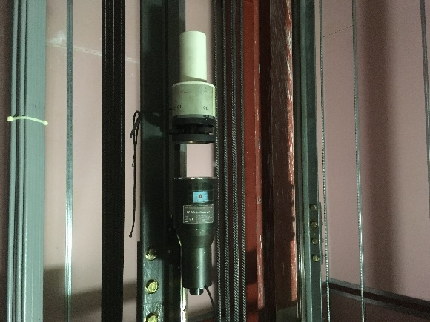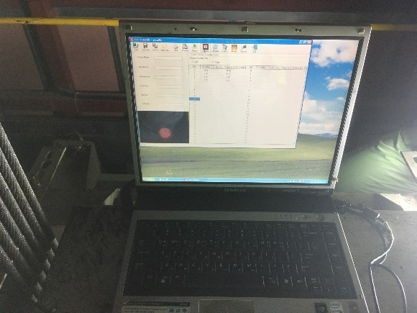
[사진 1] 가이드레일 직진도 측정
5) 판단기준
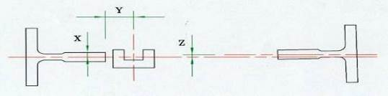
[그림 1] 가이드레일 직진도 측정 평면도
항 목 | 설계기준 | 비 고
X, Y 직진편차 | ± 1.5 mm | -
※ 측정값 : X1, Y1, X2, Y2, 기준값 : XL1, YL1, XL2, YL2

6) 측정 DATA
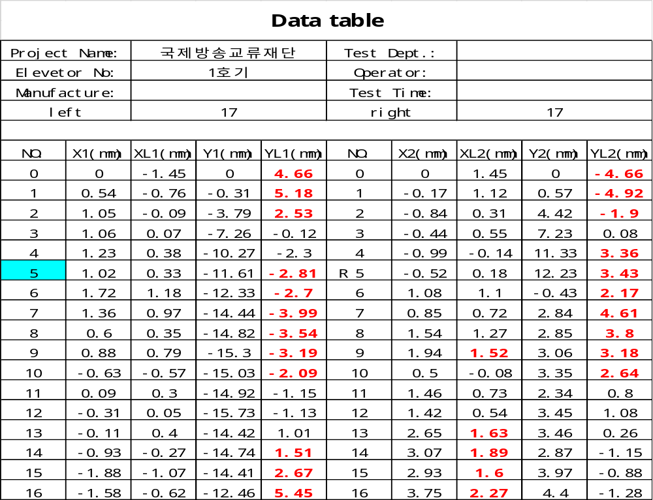
[표 1] 1호기 가이드레일 직진도 측정
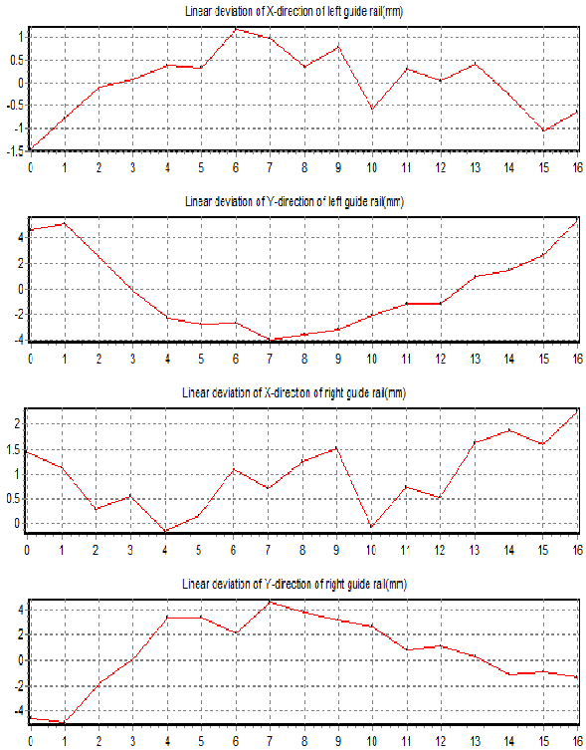
[그래프 1] 1호기 가이드레일 직진도 측정 그래프
※ 측정은 상부에서 하부로 5m 간격으로 측정함
※ 용어 설명
X1, X2: 좌/우측 가이드레일과 수직선(레이저)의 X축 편차
Y1, Y2: 좌/우측 가이드레일과 수직선(레이저)의 Y축 편차
XL1, XL2: 측정된 데이터에 의해 계산된 이상적인 레일의 위치와 현재 좌/우측 가이드레일과의 X축 편차
YL1, YL2: 측정된 데이터에 의해 계산된 이상적인 레일의 위치와 현재 좌/우측 가이드레일과의 Y축 편차
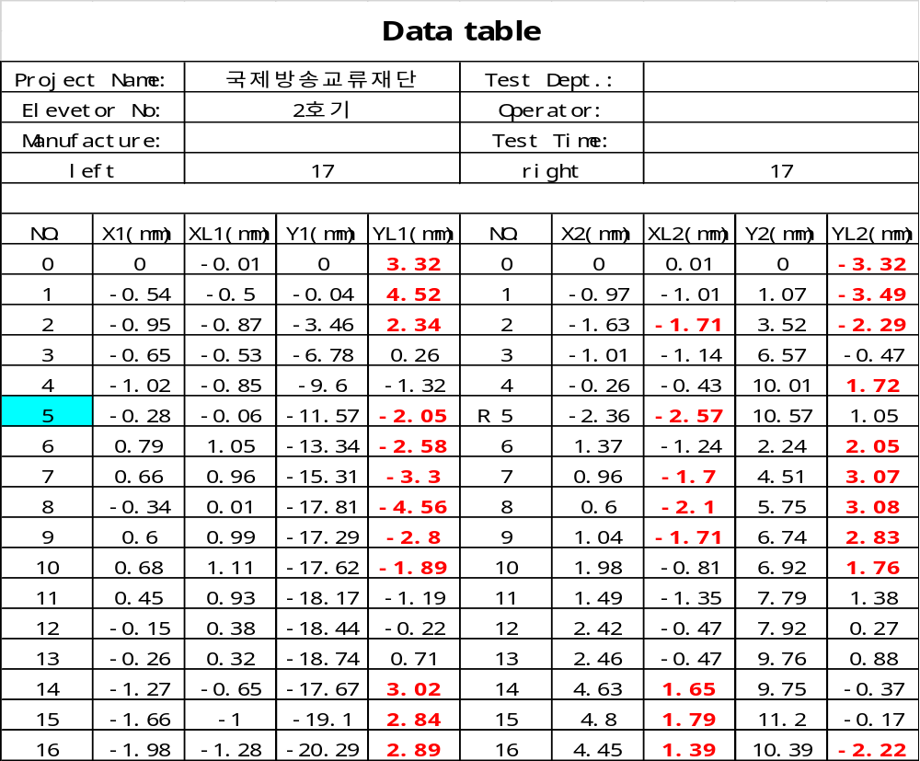
[표 2] 2호기 가이드레일 직진도 측정
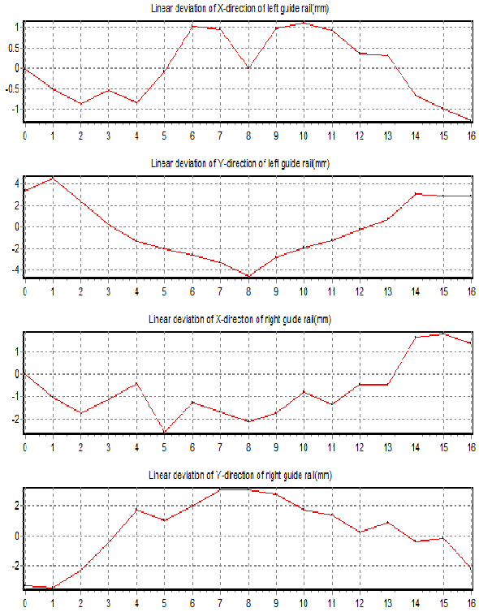
[그래프 2] 2호기 가이드레일 직진도 측정 그래프
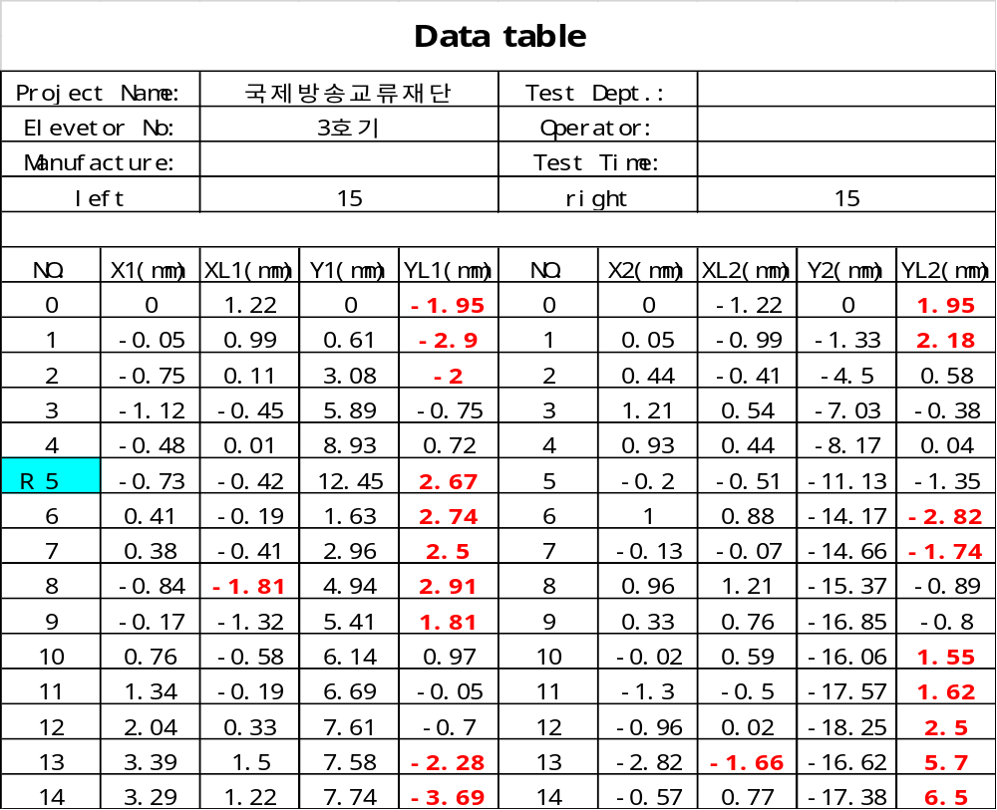
[표 3] 3호기 가이드레일 직진도 측정
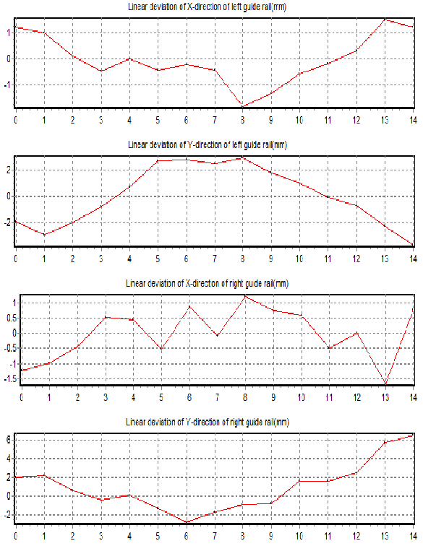
[그래프 3] 3호기 가이드레일 직진도 측정 그래프

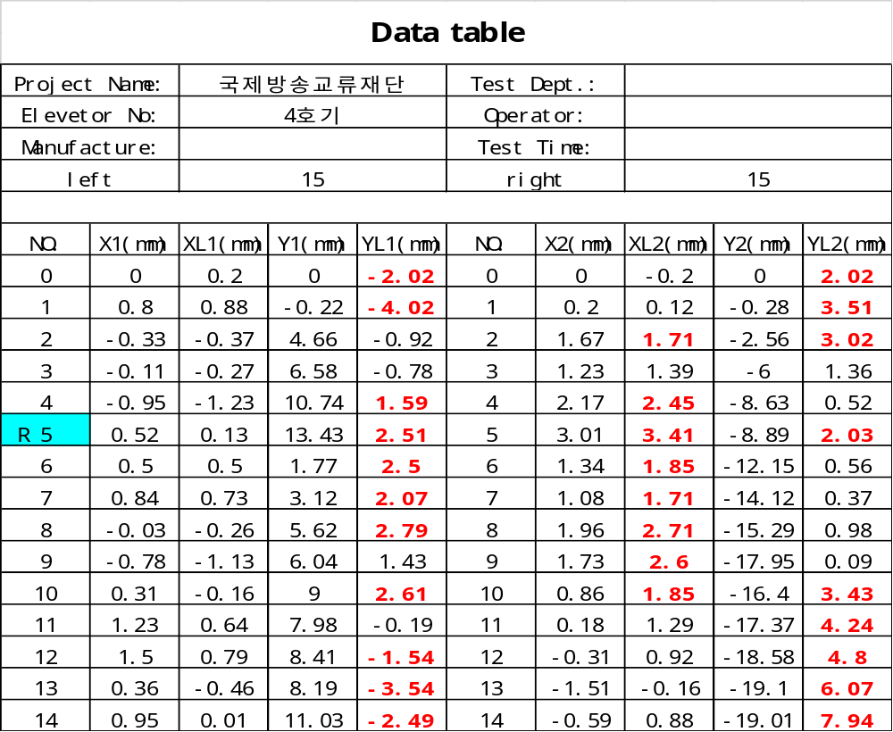
[표 4] 4호기 가이드레일 직진도 측정
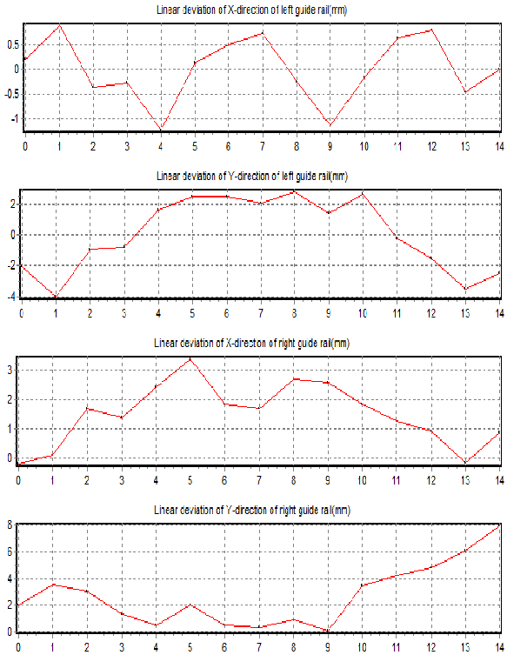
[그래프 4] 4호기 가이드레일 직진도 측정 그래프

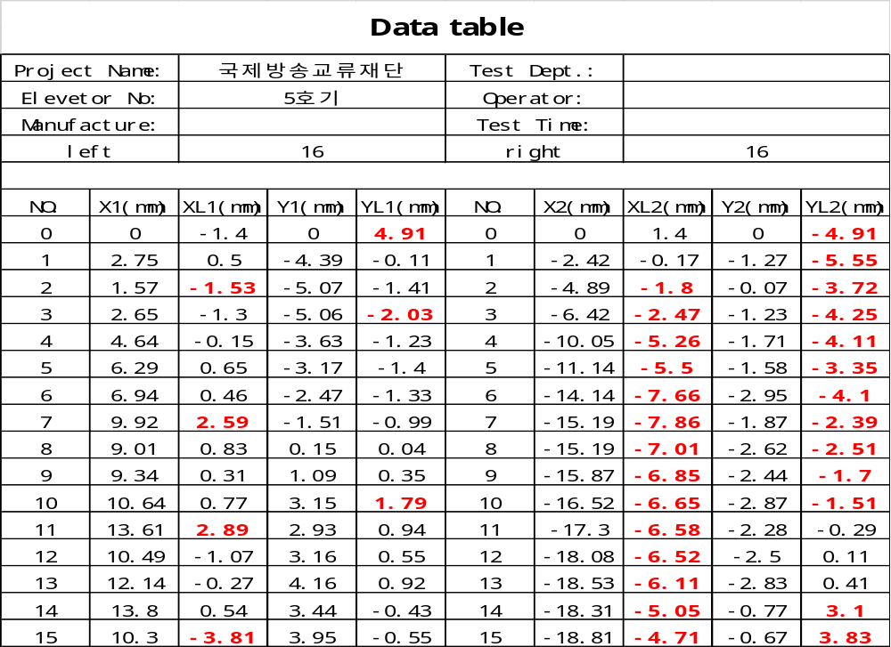
[표 5] 5호기 가이드레일 직진도 측정
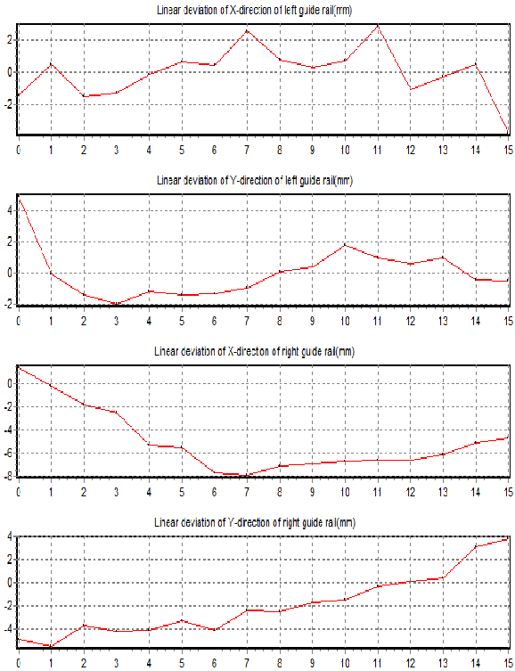
[그래프 5] 5호기 가이드레일 직진도 측정 그래프
7) 결과분석
가이드레일 직진도 상태를 측정한 결과 일부 구간에서 기준값을 초과하고 있으나, 동일한 패턴으로 편차가 발생하는 것으로 보아 승강로 벽의 변형으로 인한 것으로 판단되어 가이드레일 재사용은 가능할 것으로 사료됨.

